Гусарова Е.Н.
Кандидат педагогических наук, доцент ФГБОУ ВПО «Краснодарский государственный университет культуры и искусств»

Компетентностная модель структуры творческой личности
специалиста социономической сферы

Аннотация: В статье проведен анализ компетентностных моделей образования, в зарубежных и Российских исследованиях. Особое внимание уделено критериям качества образования. Определено, что разработка и апробация моделей компетенций специалистов должны базироваться на измерении специфических развиваемых качеств человека.
Ключевые слова: компетентностный подход, модель структуры личности, критерии качества образования.
Gusarova E.N.
Competence model of creative personality specialist socionomical scope

Summary: In the article the analysis of competency model of education, foreign and Russian studies. Particular attention is paid to the criteria of educational quality. Determined that the development and testing of the professional competency models must be based on the measurement of the specific developed human qualities.
Keywords: competence approach, model structure, personality, quality education.

Сегодня компетентностный подход заявлен как одно их приоритетных концептуальных направлений модернизации российского высшего профессионального образования. Для педагогической науки на современном этапе особенно важна разработка и апробация моделей компетенций специалистов, которые бы базировались на измерении специфических развиваемых качеств человека.
Компетентность специалиста нами рассматривается, как интегральная характеристика личности, определяющая ее способность решать разнообразные проблемы и ситуации, возникающие в реальных жизненных ситуациях и характеризующаяся, прежде всего, целостностью и осознанностью личностью всех ее компонентов (М.А.Зимняя) [2]. Компетентность нельзясводить к набору «компетенций» [3].
Тем не менее, В.Д. Шадриков определяет переход на «компетентностную» парадигму и «компетентностную» модель образования является «скорееметодологическим подходом, нежели технологической схемой разработкистандартов и моделей образования[9], так как не толькокатегория «содержание образования» не определена окончательно, но ипонятийная сущность конечного результата и, соответственно, целевые установкиобразования находятся на стадии уточнения и разработки.Теоретически декларируемые современные идеи зачастую оказываются операционально и технологическимало проработанными, так как «сталопонятным, что одно дело – формировать человека в качестве персонифицированнойфункции, а другое – развивать его как созидателя, готовить к свободному итворческому труду» [2].
Критерии качества образования в этой связи должны сигнализировать одновременно о степени удовлетворения потребностей (запросов) личности обучающегося и социальных партнеров [1]. По нашему мнению, ключевая задача на современном этапе заключается в разработке критериев качества обучения.
Модель компетенций – это их полный набор, характеризующий эффективное поведение человека, выполняющего определенную профессиональную деятельность. По этой причине одна из ключевых проблем профессионального образования, по нашему мнению, – создание и апробация моделей обучения, формирующих определенные типы эффективного рабочего поведения будущих специалистов.
Известная модель, позволяющая интерпретировать компетенции, представлена в работах Томаса Дюрана [10]. Этот ученый выделяет уровни и измерения компетенции (табл. 1) на основе которых строится модель.

Таблица 1. Уровни компетенции (Томас Дюран)

Уровень | Интерпретация
Данные | Я имею доступ к внешнейинформации
Информация | Я знаю, я выучил, я выяснил
Знание | Я структурировал информацию и интегрировал ее с базой данных. Я могу объяснить кому-то другому
Навыки | Я могуэто делать
Ноу-хау | Я знаю, как это делать, я могу это делать, и я могу показать кому-то еще, как это делать
Компетенция | Я лучше других способен объяснить, что делать и как это делать (знания), и также способен лучше других делать это (ноу-хау)
Опыт (мудрость) | Я эксперт в том, как это делать, а также в понимании того, что делать и почему это надо делать, а также в объяснении того, как это сделать

Рис. 1.Модель « трех измерений»компетенций специалистов

Для специалистов социономической сферы основополагающей формой компетенции являются отношения,которыми очень часто пренебрегают исследователи характеристик профессиональной деятельности (рис. 1).
Рассматриваемая модель «трех измерений» позволяет в первом приближении оценивать профиль компетенций разных специалистов. Так, профиль компетенций историка, социолога, философа будет позиционироваться вокруг оси знаний (рис. 1), профиль техника (но не инженера) будет смещен в сторону оси ноу-хау, а профиль компетенций политика, топ-менеджера будет группироваться вокруг оси отношений.
В ГОУ МГПУ предложена инновационная модель подготовки специалистов-педагогов, в соответствии с которой студенты выпускного курса проходят непрерывную педагогическую практику, получая отзывы наставников-педагогов и руководителей [7]. Все студенты – выпускники университета в соответствии с приказом руководителя Департамента образования г. Москвы по завершении практики и теоретического курса обучения проходят аттестацию. Наиболее успешным студентам по результатам аттестации присваиваются высокие разряды (10-й,11-й и даже 12-й разряд).
В табл. 2.приведены поведенческие индикаторы для кластера компетенций менеджера «работа с людьми», описанные в работе С. Уиддета и С. Холлифорд [4]. Помимо кластера «работа с людьми», модель компетенций менеджера может также включать кластеры «работа с информацией» (сбор и анализ информации, принятие решений), «развитие бизнеса» (личное развитие, генерирование и обоснование идей) и «достижение результатов» (планирование, четкость менеджмента, постановка целей).
Таблица 2. Компетенции и поведенческие индикаторы, входящие в кластер «работа с людьми»

Кластер | Компетенция | Поведенческие индикаторы
1 | 2 | 3
Работа с людьми (управление отношениями) | Строит  отношения внутри  группы | Приспосабливает личный стиль к развитию отношений с коллегами.Приспосабливает форму представления информации к потребностям аудитории.Устанавливает и поддерживает постоянный контакт с людьми, от которых зависит и которые влияют на его собственную работу.
Работа с людьми (управление отношениями) | Строит  отношения вне группы | Учитывает свое влияние на установление внешних контактов.Поддерживает регулярные двусторонние внешние связи.Устанавливает и поддерживает внешние контакты, которые могут быть полезны для бизнеса (организации).
Работа с людьми (управление отношениями) | Поддерживает внешние  связи | Учитывает различные культурные стили и ценности во внешних отношениях.Активно управляет внешними контактами с партнерами (поставщиками, клиентами).Организует и использует любой случай, любые события для развития внешних связей.
Работа с людьми (работа в команде) | Является  членом команды | Вдохновляет коллег на внесение вклада в работу команды.Замечает и отдает должное вкладам других людей в команду.Делится опытом и информацией с коллегами.
Работа с людьми (работа в команде) | Поддерживает членов  команды | Вдохновляет всех членов команды вносить полезный вклад в общую работу.Определяет, какая поддержка требуется членам команды, и оказывает поддержку.Положительно реагирует на вклад в команду коллег.
Работа с людьми (работа в команде) | Предлагает направление команде | Использует знание сильных сторон, интересов и качеств, которые необходимо развивать у членов команды.Регулярно представляет обратную связь членам команды.Добивается понимания членами команды личной и коллективной ответственности
Работа с людьми (влияние) | Создает положительный образ | Представляет четкую устную и письменную информацию с учетом ее влияния на реципиента.Ведет себя в манере, соответствующей ситуации.Положительно относится к организации, ее структуре и ее службам.
Работа с людьми (влияние) | Влияет на образ мыслей других | Представляет убедительные и обоснованные аргументы.  Убедительно излагает собственную точку зрения.Для достижения желаемых результатов адаптирует и развивает аргументы.
Работа с людьми (влияние) | Изменяет мнения  других | В переговорах стремится к достижению обоюдовыгодного результата.Старается, чтобы любая новая деятельность развивала активность людей.Выявляет и использует взгляды коллег для развития контраргументов или новых позиций.

В качестве примера в табл. 3 приведена обобщенная модель компетенций преподавателя образовательного учреждения, а в табл. 4 – модель компетенций руководителя образовательного учреждения. Модели получены на основе анализа литературных данных и обработки результатов проведенных в МГПУ социологических опросов молодых специалистов и слушателей курсов повышения квалификации. Дифференцирующие компетенции в таблицах расположены в порядке убывания условной характеристики, называемой исследователями «вес» компетенции.
Таблица 3. Примерная модель компетенций преподавателя образовательного учреждения

Дифференцирующие  компетенции | Вес – относительная частота,  с которой компетенция различает лучших и средних преподавателей
Воздействие и оказание влияния | ХХХХХ
Развитие других | ХХХХХ
Межличностное понимание | ХХХХ
Самоконтроль | ХХХ
Наслаждение от работы и преданность образовательному учреждению | ХХХ
Ориентация на потребителя образовательной услуги | ХХХ
Командная работа и сотрудничество | ХХХ
Аналитическое мышление | ХХХ
Концептуальное мышление | ХХ
Инициатива | ХХ
Гибкость | ХХ
Ориентация на достижения | Х
Директивность/настойчивость | Х
Профессиональные знания по предмету | Х

Таблица 4. Примерная модель компетенций руководителя образовательного учреждения

Дифференцирующие  компетенции | Вес - относительная частота, с которой компетенция различает лучших и средних руководителей
1. Воздействие и оказание влияния | ХХХХХХ
2. Ориентация на достижения | ХХХХХХ
3. Командное лидерство | ХХХХХ
4. Концептуальное мышление | ХХХХ
5. Преданность учреждению | ХХХХ
6. Развитие других | ХХХ
7. Уверенность в себе | ХХХ
8. Командная работа и сотрудничество | ХХ
9. Аналитическое мышление | ХХ
10. Инициатива | ХХ
11. Поиск информации | ХХ
12. Директивность/настойчивость | Х
13. Профессиональные знания по педагогике  и психологии | Х

Модель содержит в среднем 10 компетенций. Разрабатывается в результате многоэтапного процесса, включающего создание фокус-группы из числа специалистов организации и экспертов по управлению персоналом, формулирование компетенций и соответствующих им поведенческих индикаторов, ранжирование компетенций по важности, оценку (аттестацию) персонала и коррекцию модели по ее результатам.
Модели компетенций специалистов, отражающие стандарты эффективного поведения по группам должностей (ролей), должны быть унифицированы и приняты к руководству, как работодателями, так и профессиональным (педагогическим) сообществом. В целом специфика этого процесса определяется созданием передового педагогического опыта, а также исследованием проблем научной организации труда, что задаёт соответствующие уровни творчества[8].
На основе соотношения данных компонентов в структуре внешней деятельности студентов колледжа, направленных на выполнение разнообразных творческих заданий, Т.А. Михайловской были определены и описаны уровни способности решать различные творческие задачи,которые отображают творческое развитие студентов в процессе учебно-познавательной деятельности:
- уровень - индифферентный (репродуктивный, исполнительский).Это деятельность по узнаванию. Студенты могут ее выполнять только при повторном восприятии ранее усвоенной информации либо осуществляют деятельность, самостоятельно воспроизведя и применяя информацию ранее усвоенной ориентировочной основы выполнения данного действия (выполнение проекта по методике, правилу, алгоритму). Такой уровень не сопоставим с творческой деятельностью и оценивается как низкий.
- уровень - сознательный (частично-поисковый, практический).Студенты осуществляют деятельность, практически применяя ранее усвоенную информацию. В процессе выполнения пытаются уйти от заданного алгоритма и добыть субъективно новую для себя информацию. Оценивается как среднийуровень.
- уровень - творческий (аналитико-синтетический). Студенты в процессе выполнения деятельности добывают субъективно новую для себя информацию (выполнение конкретного проекта по известному методу путем самостоятельного приспособления к условиям задачи). Данный уровень является высоким [5].
Рис.2.Модель структуры творческой личности специалиста социономической сферы

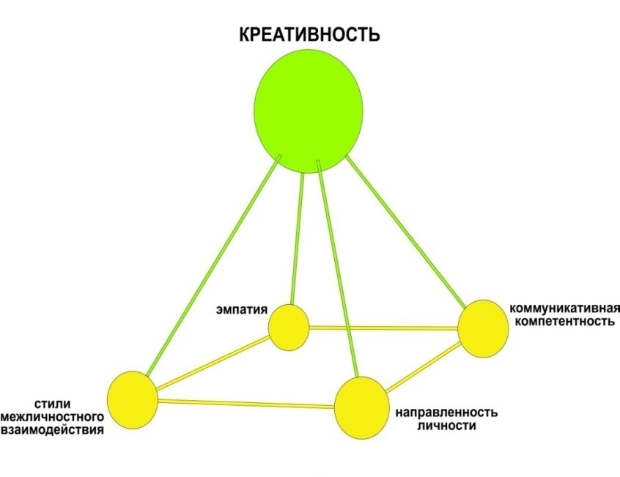
Профессиональная структура личности, которая формируется на 1-2 уровнях (социально-коммуникативная компетентность; направленность личности; эмпатия; стили межличностного взаимодействия) представлена на рис. 2. На рисунке креативность обозначена как интегративное качество личности, которое объединяет всю структуру значимыми корреляционными связями.
В методических рекомендациях для организаторов проектных работ и профессорско-преподавательских коллективов вузов (И.В. Осипова, О.В. Тарасюк) компетентностный подход связан с переносом акцента с преподавателя и содержания образования на студента и ожидаемые результаты образования. Компетентностная модель выпускника вуза по направлению подготовки «Профессиональное обучение (по отраслям)» – это комплексный интегральный образ конечного результата образования в вузе по направлению подготовки, в основе которого лежит понятие «компетенция» [11].
Оценка качества результатов обучения строится на проведении многофакторного анализа изменений по ряду показателей качества образования. Для оценки качества результатовобразования необходимо накапливать данные о познавательной творческой активности, уровне сформированности компетенций, освоенных знаниях и умениях или о других учебных достижениях студентов на протяжении всего периодаобучения и фиксировать эти данные для анализа прироста качества в виде дескриптивной (описательной) статистики и различных документов на количественном и качественном уровнях измерения.
Полезно обратиться к опыту создания когнитивных лабораторий в Нидерландах. В их состав рекомендуется включать педагогов, психологов и методистов, которые проводят аудиозапись и анализ реального хода выполнения студентами компетентностных заданий, разрабатывают оптимальные оценочные шкалы тестирования, а главное – проводят мониторинг прироста индивидуальных достижений по отдельным компетенциям на протяжении всего периода обучения каждого студента.
В целом можно сделать вывод о том, что разработка и апробация моделей компетенций специалистов, которые бы базировались на измерении специфических развиваемых качеств человека во многом зависит от того, насколькоправильно структурирована совокупность компетенций по уровням, насколько представляется в виде некоторой системы показателей, поддающихся измерению либо экспертному оцениванию.

Список литературы

- Кунанбаева С.С. Современная иноязычное образование: методология и теории, Алматы, 2005. – 264 с.
- Зимняя И.А. Ключевые компетенции – новая парадигма результата образования // Высшее образование сегодня. - 2003. - № 5. С.34-42.
- Зеер Э.Ф. Компетентностный подход к образованию // http://www.urorao.ru/
- Брукинг Э. Интеллектуальный капитал / Пер. с англ. Под ред. Л.Н. Ковалик. – СПб.: Питер, 2001. – 288 с.
- Михайловская Г.А. Творческое саморазвитие будущих учителей в процессе реализации компетентностно-ориентированного подхода //Автореф. … канд. пед. наук. - Тольятти, 2003. – 20 с.
- Проектирование компетентностно-ориентированных основных образовательных программ, реализующих федеральные государственные образовательные стандарты высшего профессионального образования: Методические рекомендации для организаторов проектных работ и профессорско-преподавательских коллективов вузов / Авт. сост. И.В. Осипова,О.В. Тарасюк. – Екатеринбург: РГППУ, 2009. - 100 с.
- Фролов Ю.В., Махотин Д.А. Компетентностная модель как основа оценки качества подготовки специалистов // Высшее образование сегодня. – 2004. - №8. – С. 34–41.
- Хутикова С.З. Педагогическое творчество учителя в инновационном образовании // Дис…. канд. пед. наук. – Владикавказ, 2000. – С.35-88.
- Шадриков В.Д. Новая модель специалиста: инновационная подготовка и компетентностный подход // Высшее образование сегодня. – 2004. - №8. – С.26–31.
- Durand, T (1997). Strategizing innovation: competence analysis in assessing strategic change. In A. Heene& R. Sanchez (eds) Competence-Based Strategic Management. Chichester: Wiley.pp.68-79.

